SZKOLNIACZEK

PISEMKO ZESPOŁU SZKÓŁ W WOŁOMINE

ul. Miła 22
2005 / 2006

NUMER 5
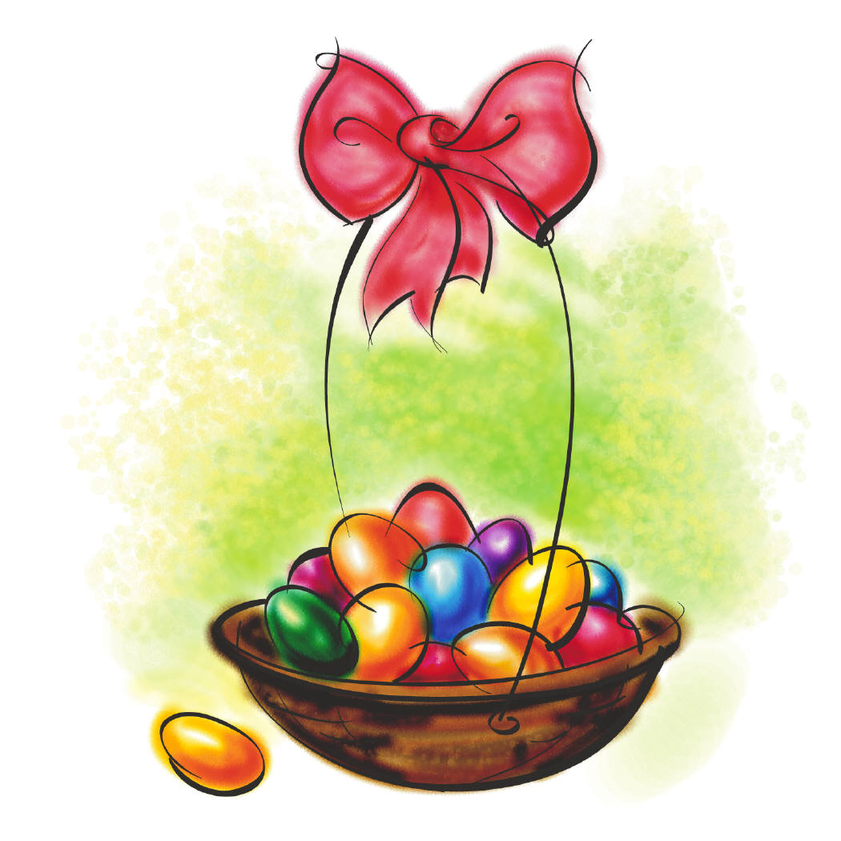
WIELKANOC

Niech Zmartwychwstały Pan Jezus
Napełni
Wasze serca miłością i pokojem.
Niech przemieni
Każdy smutek w radość,
Każdy płacz i zmartwienie
W szczęście i nadzieję

Wielkanoc! Wielkanoc!
Wielka radość w sercu,
gdy stąpasz po świecie-
kwitnącym kobiercu.
Na stole pisanki
Pięknie malowane
Wśród zieleni trawy
Cukrowy baranek.
Bazie w wazoniku,
ciasta i wędliny...
WIELKANOC- i wielkie
spotkanie rodziny!

- Wielkanoc jest Najstarszym i najważniejszym świętem chrześcijański, obchodzonym na pamiątkę zmartwychwstania Pana Jezusa . Jest to święto ruchome , czyli takie , które nie ma stałej daty , ale zawsze wypada pomiędzy 21 marca a 25 kwietnia

- Jajko jest symbolem narodzin i nowego życia. Ludzie dzielą się nim podczas świątecznego śniadania

- Baranek jest chrześcijańskim symbolem Wielkanocy . Kiedyś wyrabiano go z masła , a obecnie z masy cukrowej lub ciasta.

- Zajączek ogłasza wiosenne przebudzenie i podobno przynosi dzieciom słodycze podczas Świąt Wielkanocnych.

- Palemka – święci się ją w kościołach podczas Niedzieli Palmowej . Według wierzeń ludowych jej wierzbowe gałązki maja niezwykłą moc i chronią nas przed złem świata.

Wielki Czwartek
W Wielki Czwartek odprawiana jest tylko msza wieczorna, nazywana "Mszą Wieczerzy Pańskiej". Rozpoczyna ona Triduum Paschalne, na które składa się Wielki Piątek, Wielka Sobota i Niedziela Zmartwychwstania.
W Wielki Czwartek rozpamiętuje się Ostatnią Wieczerzę, podczas której ustanowiony został sakrament kapłaństwa. Na mszy księża obmywają stopy dwunastu parafianom, na pamiątkę gestu Pana Jezusa, który obmył nogi Swoim dwunastu uczniom. Pod koniec mszy milkną dzwony, zaś ołtarz zostaje ogołocony. W czasie mszy każdy stara się przyjąć Komunię Świętą dla uczczenia miłości Jezusowej. Następnie następuje przeniesienie Najświętszego Sakramentu do ciemnicy. Oznacza to udanie się Pana Jezusa do Ogrójca, pojmanie i trzymanie Go przez noc w więzieniu. Obnażenie ołtarzy ma oznaczać odarcie Jezusa z szat.
Wielki Piątek
Wielki Piątek to dzień męki i cierpienia Pana Jezusa. W kościołach przed południem na znak żałoby panuje zupełna cisza. Dopiero po południu rozpoczyna się uroczyste nabożeństwo, które obejmuje następujące obrzędy: leżenie krzyżem na stopniach ołtarza, czytanie Męki Pańskiej, modlitwy błagalne (za Kościół, Ojca Świętego, parafian), adorację krzyża, Komunię Świętą i przeniesienie Hostii Świętej w monstrancji do grobu Bożego. Przy grobie staje straż.

Wielka Sobota
Wielka Sobota to czas żałoby. Przed południem panuje cisza a wierni przychodzą do kościoła na święcenie pokarmów i adorację Grobu Pańskiego. Dopiero wieczorem wierni gromadzą się na nabożeństwie wigilijnym. Kapłan rozpoczyna je od poświęcenia nowego paschału, czyli wielkiej świecy, która oznacza Chrystusa - Światłość Świata. Uroczysta procesja i pochwała paschału to dalszy ciąg obrzędów. Czytane jest też Pismo Święte, święcona jest woda chrzcielna i odnawiane są przyrzeczenia Chrztu Świętego.
Święconka
W Wielką Sobotę nie można było spożyć śniadania zanim nie przyniosło się poświęconych pokarmów, zwanych święconką. Panie domu już od rana przygotowywały pokarmy, które umieszczały w pięknie przystrojonych koszach, czy koszykach. Najwięcej czasu poświęcano jajkom, które miały symbolizować życie. Musiały być one specjalnie ozdobione. Najprostszą techniką barwienia jajek była tak zwana kraszanka. Polegała ona na gotowaniu jaj w łupinkach cebuli, kwiatach malwy, korze dębowej lub olszowej. Obecnie stosuje się moczenie w różnokolorowych barwnikach. Innym sposobem ozdabiania jaj są pisanki. Najpierw nanoszono woskiem różne wzory, a potem zanurzano jaja w kolorowym roztworze. Powoskowana część nie przyjmowała farby tworząc piękne mozaiki. Bardzo popularnym sposobem dekoracji było wydrapywanie wzorów na pofarbowanym jajku. W koszyku nie mogło zabraknąć baranka, który mógł być wykonany z masła, z kłosów zbóż, chleba lub cukru. Baranek miał symbolizować zwycięstwo Chrystusa. Następnym ważnym pokarmem był kawałek chleba, symbolizujący ciało Chrystusa. Dalsza zawartość koszyka różniła się w zależności od regionu Polski. Najczęściej umieszczanymi produktami był: chrzan, kiełbasa, sól, placki, mazurki i baby wielkanocne
Wielka Niedziela
Niedziela Zmartwychwstania Pańskiego jest najstarszym i największym świętem w Kościele katolickim. W liturgii wielkanocnej Kościół ukazuje Chrystusa Zmartwychwstałego. Wczesnym rankiem tłum wiernych bierze udział w Procesji Rezurekcyjnej obchodzącej trzykrotnie kościół. Wszystkie dzwony biją na ogłoszenie wspaniałej wieści o zmartwychwstaniu Pana, rozbrzmiewa też pieśń "Wesoły nam dziś dzień nastał". W wielu miejscach młodzi ludzie odpalają specjalnie przygotowane z tej okazji petardy. Stara tradycja chrześcijańska, nakazuje witać się w tym dniu słowami: "Chrystus Zmartwychwstał", na co odpowiada się: "Zmartwychwstał prawdziwie". Mówiąc to musimy tego dnia odpuścić, darować czy zapomnieć wszystkie nieporozumienia i żale. Po Rezurekcji następuje świąteczne śniadanie, zwane święconym. Najważniejszą jego częścią jest dzielenie się jajkiem. Tradycyjny stół wielkanocny był stołem obfitości, uginał się od mięsiwa i ciast. Pośrodku powinien znaleźć się baranek z chorągiewką, symbol niewinnie umęczonego Chrystusa.
Lany Poniedziałek
W drugi dzień świąt, czyli w Wielki Poniedziałek w kościele odprawiane są msze święte. Wierni dążą do kościoła, ale nie jest to zbyt łatwe, gdyż po drodze czyhają na nich grupy młodych ludzi z pełnymi wiadrami wody. Jest to pogański zwyczaj zwany śmigusem - dyngusem. Dawniej wywlekano panny pod studnię i tam lano na nie kilka wiader wody. Nie był to zwyczaj ani miły, ani zdrowy. Ale z drugiej strony ujście na sucho oznaczało brak powodzenia. Często z tego powodu Wielki Poniedziałek zwany jest "lanym poniedziałkiem". Inny zwyczaj to smaganie nóg rózgami, obecnie całkowicie zaniechany.

1
2
3
4
5
6
7
8
9

- Pierwszy posiłek , który zjadasz rano
- Obecny miesiąc
- Kolorowe jajko
- Kończyna górna
- Jabłka , śliwki , winogrona …
- Obecna pora roku
- Cukrowy lub na łące i ma rogi
- Ma trzy boki i trzy kąty
- Z białkiem i żółtkiem

UWAGA

Rozwiązania krzyżówek należy oddawać do 5 maja , ale tym razem w innej formie. Oprócz wpisanego rozwiązania – hasła należy wykonać ilustrację do rozwiązania (przynajmniej jednej z krzyżówek).
Tylko takie rozwiązania będą nagrodzone!!!

1
2
3
4
5
6
7
8
9
10
11
12
13
14
15
16
- Mała Alicja 15.Napój od krowy
- Stolica Polski 16.Ma 12 miesięcy
- Ma 10 milimetrów
- np. Tatry czy Sudety
- Rosół, pomidorowa czy grochowa
- Ma 24 godziny
- sala z białym ekranem
- Ma 1000 metrów
- Do pisania w kratkę lub w linię
10.Ma 7 dni
11.Odmierza czas
12.Zupa i drugie danie
13.Ma 4 boki równe i 4 kąty proste
14.Ma 100 groszy

